* * * 38 * * *

Los posesos

En los 4 Evangelios aparecen
los demonios
y se duda mucho de que
tomaran físicamente posesión de los cuerpos
o que produjeran los signos que reflejan
los evangelios y las acciones de Jesús.

Pero el Evangelio es el Evangelio
y no cabe duda de que Jesús
se enfrentó con las fuerzas del mal
y con los seres de la corrupción.

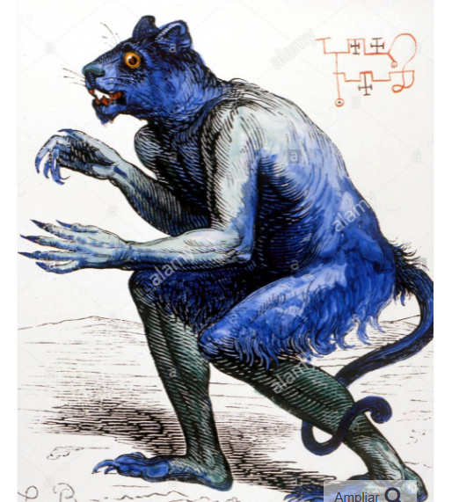

El niño Félix
siempre fue miedoso
a la oscuridad y a la soledad.
Le enseñaron que los espíritus malos
persiguen a los niños buenos
y hay que saber defenderse de ellos.

1 - - - - - - - - - - - - - - - La disputa de Jesús con los espíritus del mal. Lc 4.1-13

La vida de mensajero de Jesús comienza venciendo las tres tentaciones que le ofrece Satanás (significa adversario) o el enemigo (diablo dia-bolo, tirar contra) o el demonio (daimon, espíritu)
Nos lleva ese recuerdo a pensar si es verdad física las posesiones o una simple metáfora de la realidad del espíritu del mal. No importa la repuesta. En el mundo siempre puede haber mal y bien. Los hombres debemos muchas veces elegir. Jesús se encontró con el mal, poseyendo a hombres que había que librar. Eran los posesos, o poseídos.
La enseñanza de Jesús refleja la necesidad de luchar para vencer el mal, con la Palabra de Dios. Al demonio le responde con la Escritura. Y le vence.

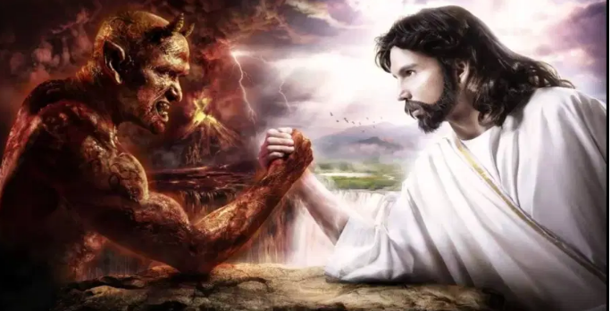
Tres tentaciones le puso al principio Satanás (el enemigo)
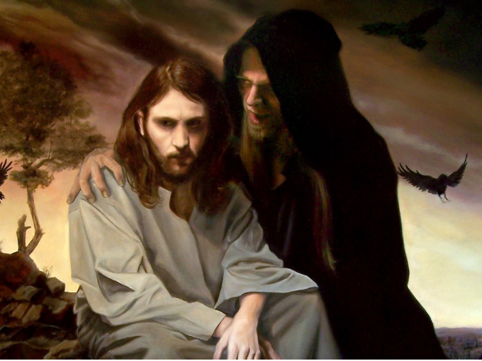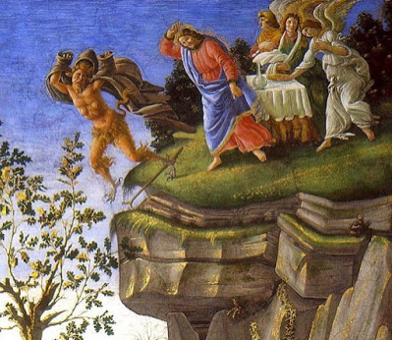
¿Hambre?, piedra, pan. No de solo pan ¿Echate abajo?. No tentarás al Señor
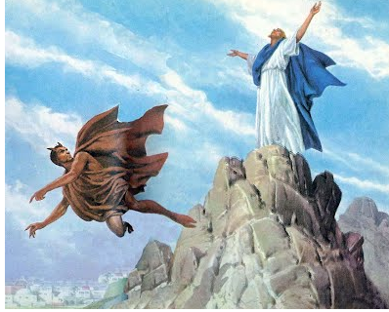
¿Adórame? Apártate de mí, Satanás

El niño Félix leyó este paso del evangelio y preguntó a sus maestros. ¿Por qué el demonio se acercó a Jesús para hacer preguntas?". Un profesor le dijo: "Para que nosotros aprendamos lo que hemos de responder a los que nos pidan hacer algún mal".

2 - - - - - - - - - - - - - - - El poseso primero. En Marcos 1, 23-28

Se encontró Jesús con un hombre poseído de un demonio. Gritó el mal espíritu. "A qué vienes, Jesús nazareno. Te conozco. Sé que eres el Hijo de Dios que has venido a echarnos"
Jesús le mandó callar y le dijo: "Sal de este hombre".
Se resistía, pero al fin salió dejando al hombre retorciéndose en el suelo.
Lo relata así de sencillo el evangelio de Marcos y lo confirma Lucas. Fue en Cafarnaum, lugar donde Jesús fue a vivir

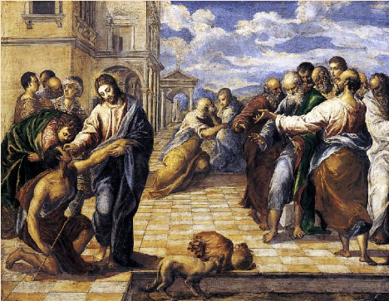

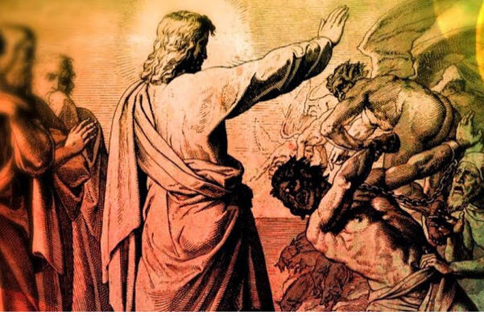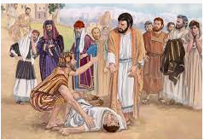

Félix preguntó ¿Por qué los que han tenido demonio se quedan luego caídos en el suelo? El profesor respondió: "Porque luchar contra el mal supone mucho esfuerzo y solo los fuertes y valientes suelen vencer. Los que ahora vemos se nos presentan como un regalo de Jesús, pues les curó y libró del demonio sin ellos hacer especial esfuerzo".

3 - - - - - - - - - - - - - - - El poseso mudo y sordo Mt 12- 22-33

Le presentaron a Jesús uno que era mudo y sordo y le dijeron que era porque tenía un demonio. Y que nunca se había podido librar de él. Jesús expulsó al demonio y el hombre cayó al suelo. Pero quedó libre.
Los fariseos que lo vieron, comenzaron a decir " Por arte de Belcebú, es por lo que puede echar a los demonios. Y es porque él también estaba endemoniado".
Jesús les acusó de ignorantes y les decía: "Si echo los demonios por acuerdo con Belcebú, no sabéis lo que decís. Ningún reino, si está divido manda a los soldados contra el propio ejército. Yo a los demonios los expulso porque tengo el Espíritu de Dios, que vosotros no lo tenéis.

Este hecho sucedió en el templo, delante de los fariseos, y la disputa se prolongó bastante. Pero el hombre quedó sano, que era lo Jesús pretendía.

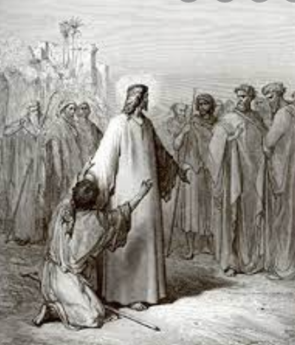

Con Jesús disputaban sus enemigos. Y no se daban ellos cuenta de quién era Jesús y quién era el que les inspiraba envida, odio, vanidad, astucia. Como Jesús era mucho más listo que ellos, propiamente le tenían miedo y no podían entender sus acciones.

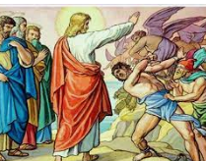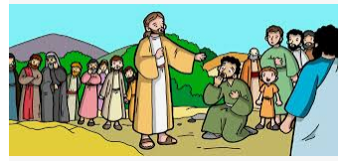
4 - - - - - - - - - - - - - - - - - El endemoniado de Gerasa Lc 8. 26-38

Los tres evangelios sinópticos relatan el mayor acto de expulsión de demonios. El poseído vivía solo en cuevas y sepulcros y nadie se atrevía a acercarse. Jesús se acercó. La voz se oyó: Qué tengo que ver contigo, Jesús de Nazaret. Jesús le pregunto:"Cómo te llamas". Los demonios respondieron: "Legión, porque somos muchos. Pero si nos echas, déjanos ir a esos cerdos”.
Había cerca una piara de cerdos. En cuanto entró en ella el conjunto de espíritus, todos los cerdos se echaron al lago y se ahogaron.
El poseso liberado estaba postrado ante Jesús. Los cuidadores marcharon la ciudad a decir lo que había visto. Vino la gente y pidió a Jesús que se marchara de su región. El poseso ya libre le pidió ir con Jesús. Pero Jesús no le dejó. El se fue de nuevo en el barco en el que había venido.

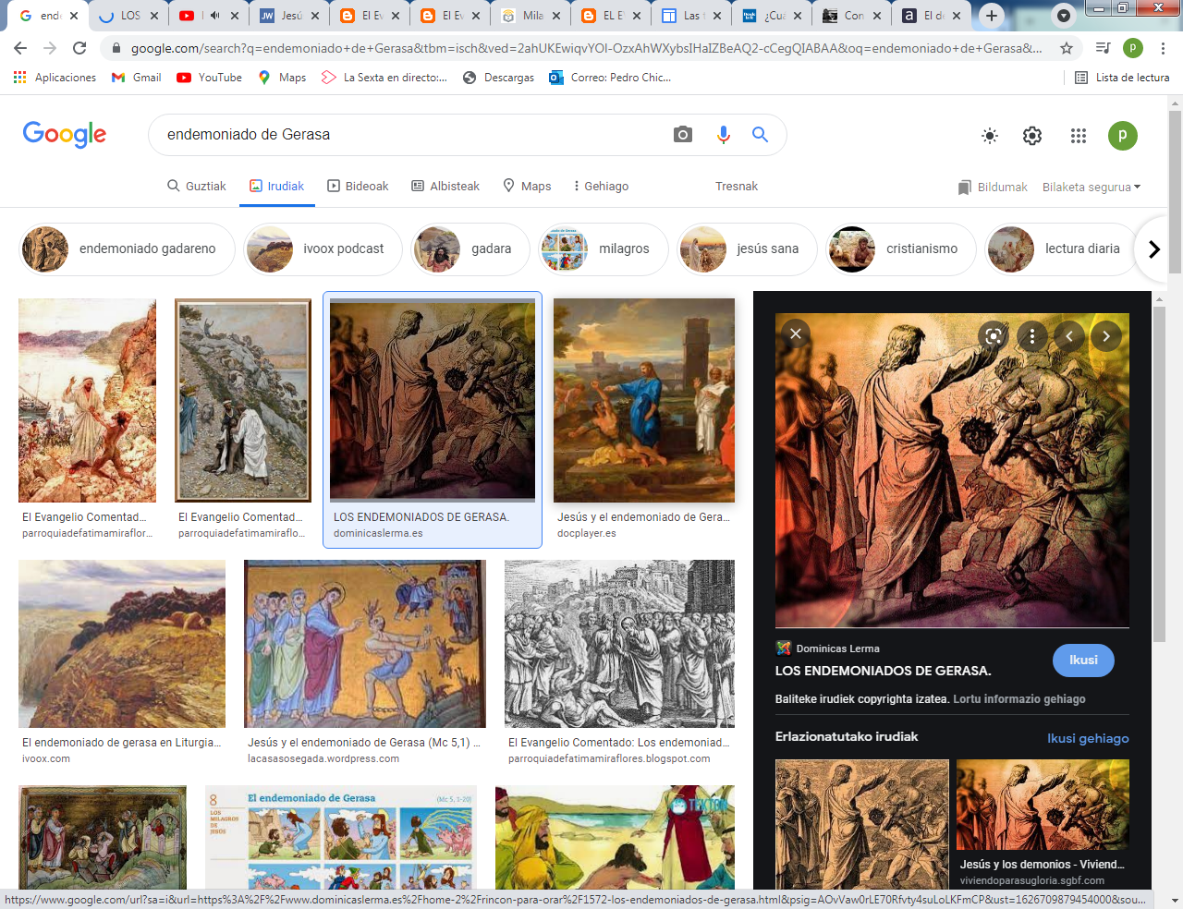

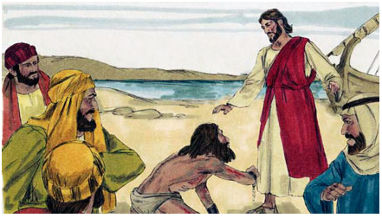
El niño Félix sintió un poco de miedo, por el relato del poseo que tuvo una legión de demonios dentro de sí. El profesor le hizo caer en la cuenta de que, estando Jesús, no había que tener temor. Jesús puede más que todos los demos juntos.

5. - - - - - - - - - - - - - - - - La niña de la cananea Mt 15.2-28

Estaba Jesús en la región de Tiro y Sidón. Una madre pidió a Jesús que le salvara, pues su niña estaba poseída por un mal espíritu.
Jesús pareció no hacer caso. Como ella insistía y gritaba, le dijo. "No es licito echar el pan de los hijos a los perros". La mujer, hábil y rápida, le atajó: "Pero, Señor, los perros comen de las migajas que caen de la mesa de sus señores".
Jesús entendió. "Oh, mujer, qué grande es tu fe. Que se cumpla tu deseo”. Y la niña quedó curada.

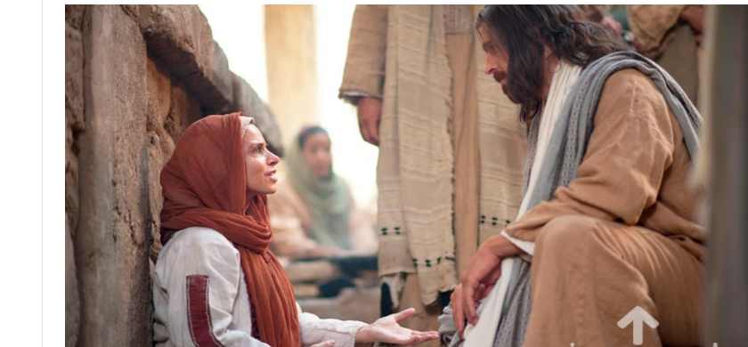

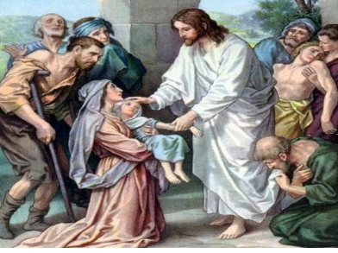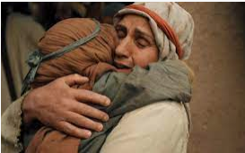

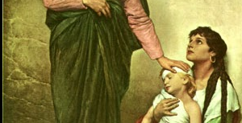

6- - - - - - - - - - - - - - - La curación del poseso epiléptico. Lc 9. 37-47

Al bajar del Tabor Jesús vio al grupo de apóstoles discutiendo. No habían podido curar al hijo de un hombre que se lamentaba. Acudieron a Jesús que les dijo: ¡Qué poca fe tiene esta generación!
Preguntó al padre: "¿Desde cuándo le pasa esto?". Desde pequeño, respondió. Le echa hasta el fuego. Señor, si puedes, ayúdanos”.
Jesús vaciló y dijo: "¿Cómo si puedes...? Todo es posible al que tiene fe". Se acercó al niño que quedó de inmediato curado.
Los discípulos le preguntaron al llegar a casa, por qué ellos no habían podido expulsar al demonio. Jesús les respondió: “Esos demonios solo echan con oración”.

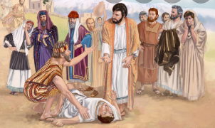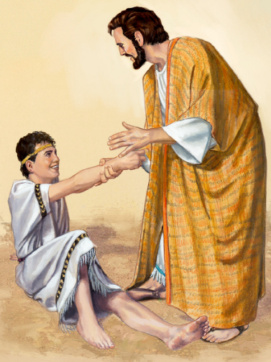

Es interesante que, a partir de este hecho, los discípulos preguntaron a Jesús. "Hemos visto a uno que echaba los espíritus malos en tu nombre ¿Se lo podemos prohibir?
Jesús le respondió. “No se lo prohibáis. El que no está contra vosotros es que está de vuestra parte”.
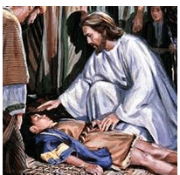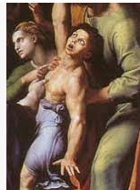

La pregunta que no podía faltar la hizo Félix. Pero la hubieran hecho otros al ver en este relato tantos poseídos por el demonio “¿Y hoy hay también gente poseída por el demonio? ¿Y uno de nosotros puede ser poseído por el demonio?”
Es evidente que hay que responder. Un profesor les dijo. Hay gente que roba, mata, se porta mal. En ese sentido tiene un demonio en su cabeza. Hay que rezar por ellos para que Dios tenga misericordia con ellos. El niño Félix oyó esa respuesta y quedó satisfecho con ella. Terminó su reflexión: Cuando yo vea uno malo, rezaré por él.

7 - - - - - - - - - - - - - - - La mujer encorvada por un espíritu malo. Lc 13. 10-17

Jesús curó un sábado en una sinagoga a una mujer encorvada y poseída de un mal espíritu desde hacía 18 años. El encargado de la sinagoga riñó a la gente por venir un sábado a curarse. "Para eso tenéis todos los días de la semana, les decía".
Jesús se encaró con el encargado de la sinagoga y defendió su acción que le dejó al encargado de la sinagoga en vergüenza. "Hipócritas, ¿No desatáis del pesebre al buey o al burro, aunque sea sábado? ¿Y a esta mujer que lleva 18 años atada no había que soltarla por ser sábado?"

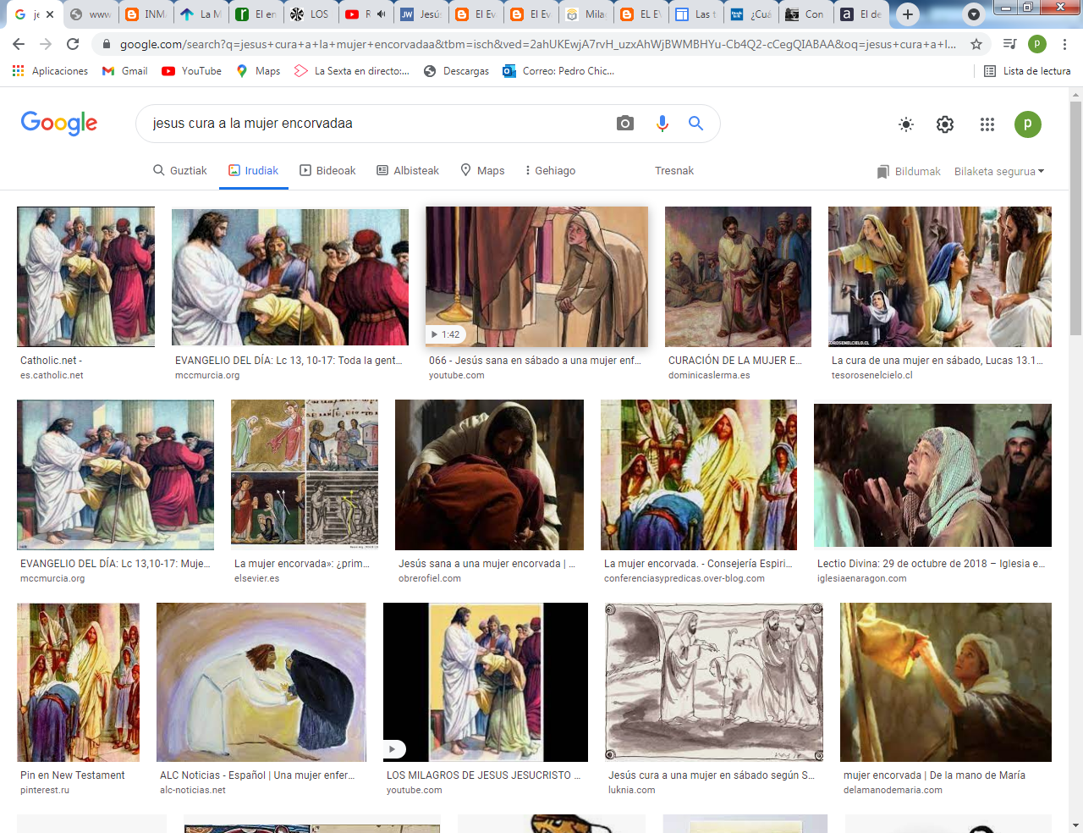

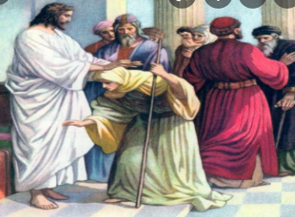

Félix también se quedó pensativo con ese hecho. El profesor vio que pensaba y le dijo. "No pienses tanto, que la cosa esta clara. La mujer esa tenía un mal espíritu, que es lo mismo que decir un mal. Y Jesús tuvo compasión y la curó.
(Félix, como muchos niños, a veces oye relatos tenebristas relacionados con el diabolismo. Hay que estar al tanto para resaltar lo que se desprende de estos relatos falsos, fantasiosos y exagerados. Siempre hay que dejar en claro que Dios está por encima del mal y de los espíritus malignos)

8.- - - - - - - - - - - - - - - - - - - Los apóstoles expulsan demonios

En el texto evangélico de Lucas (L c 10. 1-20) dice que Jesús mandó a 72 de sus discípulos seguidores a predicar por las aldeas. En el Evangelio de Mateo ( Mt 10. 5-16) son solo los 12 apóstoles los que van. En ambos textos, entre las capacidades que se atribuyen a los enviados es que expulsen a los demonios.
Vuelven ellos al cabo de un tiempo contentos y orgullosos de los realizado. “Hasta los espíritus se nos someten y nosotros les expulsamos”, le dijeron a Jesús.
Quiere ello decir que encontraron personas dominadas por el demonio y gracias a sus anuncios y plegarias los demonios fueron arrojados de las personas.
...
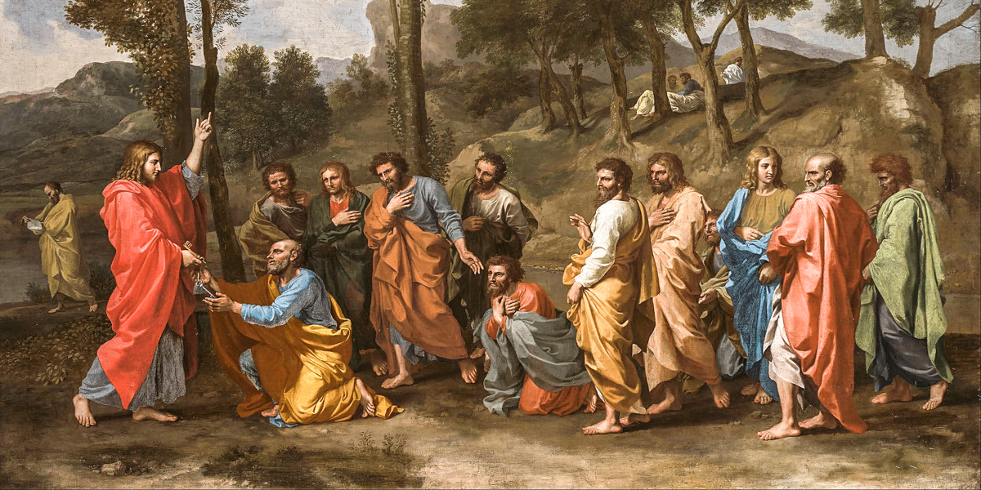

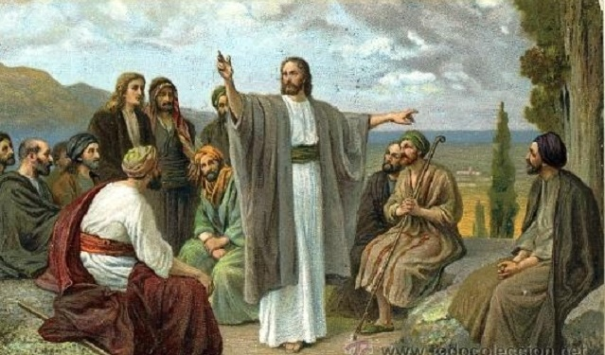

9 - - - - - - - - - - - - - - - Judas dominado por el mal

Podemos aludir también al mal espíritu que debió apoderarse del corazón de Judas para vender por 30 monedas al Maestro. Había oído a Jesús que iba camino de Jerusalén y que moriría y al tercer día resucitaría. El mismo Jesús en el último momento le hizo advertencias tremendas. “El hijo del hombre va a ser entregado. Pero, ay del que le entrega. Más le valdría no haber nacido”
La avaricia le cegó, porque dijo Juan que era ladrón y como llevaba la bolsa robaba lo que en ella se echaba.
En la misma cena última, Jesús le dio una señal de amistad dándole un trozo de pan con la salsa de la cena. El Evangelio de Juan dice que en “ aquel momento” entró Satanás en su corazón. (Jn 18.27). El Señor le dijo: “lo que vas a hacer, hazlo pronto". Judas salió y ya era de noche.

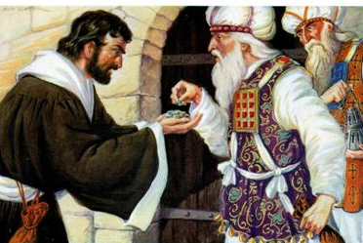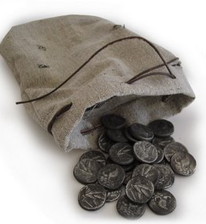

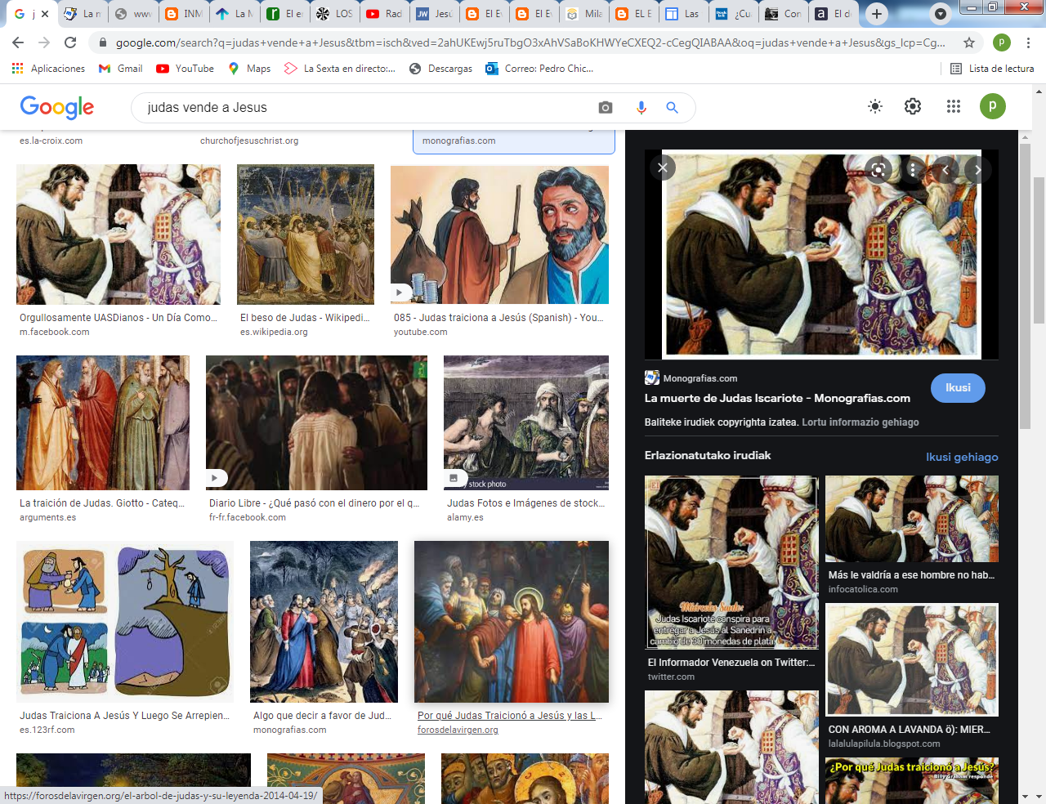
Judas, ¿con un beso entregas al hijo del hombre?

10. - - - - - - - - - - - - - - - ¿Y los sacerdotes del templo poseídos del odio

Esos sí que estaban poseído por el fanatismo, por el mal espíritu. Solo el espíritu malvado del odio y del cinismo vengativo pudo poner en la mente de los sumos sacerdotes el designio de matar a Jesús que hacia milagros y se declaraba Hijo de Dios. Por parte de Anás, el desprecio, incluso cuando le abofeteó su siervo, la iniquidad era clara. Y por parte de Caifás, que era yerno de Anás, el espíritu del mal era todavía mayor.
No se habla de posesión diabólica en los textos evangélicos. Pero si ella no existía físicamente, la ignorancia de lo que dijeron los profetas les condenó por su postura de autoridad malvada.
Esa misma amarga actitud de venganza llevaron a los ministros que estuvieron ante la cruz expresando su actitud de odio, a quien en ese momento agonizaba y decía “Padre, perdónales porque no saben lo que hacen”

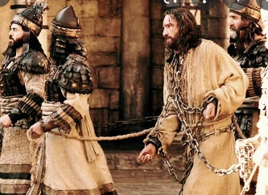
+ + + + + + + + + + + + + + + + + + + + + + + + + + + + + + + + + + + + + + + + + +
En su cuaderno de religión de clase Félix consignó

1. Jesús fue tentado por el demonio, que significa por el mal. También yo puedo ser tentado por el demonio: mentir, vengarme, robar algo... Tengo que ser fuerte y resistir, como Jesús resistió y echar al demonio de mi vida

2. Si yo alguna vez hago algo malo, tengo que hacer como Jesús, decir una oración, como por ejemplo el padre nuestro y seguro que me sentiré más fuerte para no hacerlo o para arrepentirme si he llegado a hacerlo.

3. Cuando vea a una persona mayor hacer algo malo: blasfemar, insultar, maldecir, ofender, decir cosas feas, tengo que suponer que el demonio, o un demonio anda no lejos de ella. Si tengo confianza con ella, puedo decirla: "Oye, cuidado, que el demonio te ataca". Si no, debo decir a Dios una oración para que le inspire el arrepentimiento.

No están mal estas tres cosas que el profesor de religión les animó a poner en el cuaderno a todos los niños y niñas de la clase, porque no conviene entretenerse en otro tipo de explicaciones en este tema de la tentación y de los demonios.

Con todo, las consignas didácticas que se puede sugerir dependen mucho de los ambientes en los que se mueve la mayor parte de los niños. En todo caso no conviene andar con excesivas explicaciones o creencias fantasiosas que no tienen real sentido, o exagerar en previsiones de condena contra otras creencias religiosas o prácticas espiritistas que puede llegar al conocimiento o influencia de los escolares.
_ _ _ _ _ _ _ _ _ _ _ _ __ _ _ _ _ _ _ _ _ _ _ _ __ _ _ _ _ _ _ _ _ _ _ _ _
Mapa de las 40 figuras que forman una "iniciacion bíblica" para niños

Los 40 relatos bíblicos para  niños y jóvenes que estamos  viendo y aprendiendo | Lo que debemos saber y dice la Biblia  Prepara para descubrir  la Historia de Jesús
Tres datos .  Nombre bíblico / Niño (m) o niña [con f ]  del cuento modelo) y valor o virtud  Antiguo Testamento  1 Adan y Eva Vidallari -f- (amanecer) Vivir  2 Noe Samin -f- (afortunado) Trabajo  3 Abraham Unay -m- (primero) Obediencia  4 Jacob Raquel -f- (elegida) Amistad  5. Moisés Wisa -m- (Profeta) Fidelidad  6 Samuel Wilka -m- (anunciar) Piedad  7 Sansón Mamani-m- (energia) Fortaleza  8. David (Sayri-m- (principe) Valentía  9 Salomón Ramon -m-(señorío) Sabiduría  10 Elías Elena -f- (griega) Oración  11 Eliseo Inti -m- (sol) Sinceridad  12 Isaías Rodrigo -m-(fuerte) Prudencia  13 JeremiasAlfo -f- ( blanco) Constancia  14 Daniel Yawri -m-(lanza) Inteligencia  15 Tobías Susana -f- ( blanca) Confianza  16 Esther Asiri -f- (sonriente) Limpieza  17 Judith Kuka -f- (energií coca) Decisión  18 Job Wayra-m- ( incansable) Paciencia  19 Jonás Takiri -m- (músico) Arrepentimiento  20 Esdrás, Inka -m- ( jefe)Trabajo  Nuevo Testamento  21 Marcos Alberto Ser discreto  22 María Beatriz f- (feliz)Abnegación  23 San José. Kusi -m- trabajador Sencillez,  24 Juan Bautista Florina -f- (flor) Responsable  25 Isabel Maimar -f- (estrella) Alegía  26 Pedro Rumi -m- (piedra) Espontaneidad  27 Juan Rubén-f- ( color) Confianza  28 Magdalena Teresa -f- (serena) Gratitud  29 Mateo Wari -m- (veloz) Desprendimiento  30 Pablo Saulo -m- ( viajero) Idealismo  31 Lucas Mariano Estudio  32 Bernabé Luis Rezar  33 Timoteo y Tito Roberto. Obediencia  34 Las mujeres Ester La verdad  35 Los ciegos Elena Cortesía  36 Los leprosos Fernando Reflexión  37 Los paraliticos J orge Autodominio  38 Los posesos Lolita Fantasía  39 Grupos sociales Cristina. Apertura  40 Los resucitados Carlos Belleza | * * * 38 * * *  Los Posesos  Los posesos son personas  inocentes dominadas  por el espíritu del mal  Los que fueron curados por Jesús  Fueron vueltos la vida normal del que  sigue a Dios  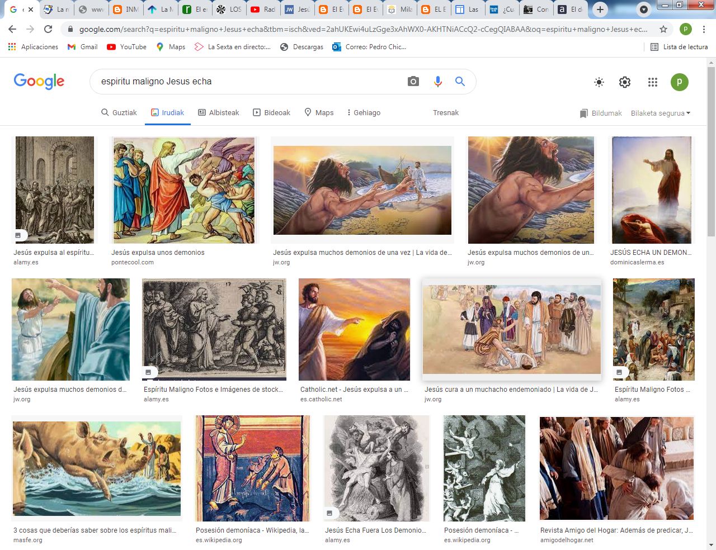  En este relato  puede haber discusiones  si es bueno y oportuno  hablar de ello a los niños.  Hay que respetar a los que niegan  la conveniencia de la lectura  y los defienden su oportunidad  En todo caso,  No olvidar que en algunos ambientes  el diabolismo existe  o al menos se oye citar.  y no hay que tomarlo a broma

